H9 FA/ La Chine des Han à son apogée
Qu’est-ce qui fait de la Chine des Han un empire brillant ?

Les documents à utiliser sont :
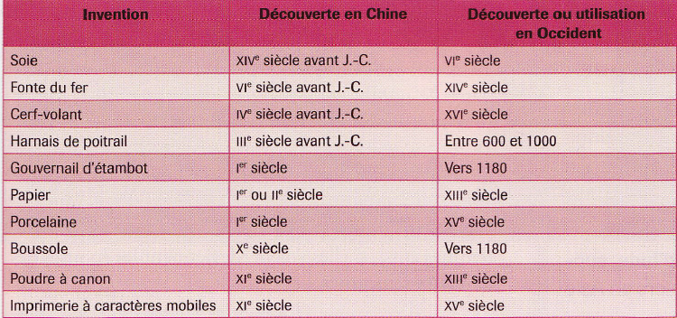
Doc 1 L’avance technique de la Chine
- Doc 1 ci-dessous
- Frise chronologique p.159
- Doc 3 p.160 du livre
- Doc 6 p.161 du livre
- Doc 4 p.163 du livre

- A l’aide du lexique du livre, définie le mot « dynastie ». (livre)
- De quand à quand la dynastie des Han a-t-elle régné ? (frise chronologique p.159)
- D’après tes connaissances et le doc 3 p.160, à la même période quel empire domine le monde occidental (à l’Ouest) ?
- A quoi sert l’irrigation dans l’agriculture ? Pourquoi cette pompe est-elle ingénieuse ? Par quelle énergie est-elle actionnée ? (doc 4 p.163)
- Grâce à la fiche méthode du livre p.163, décrit cette invention.
- A l’aide de la réponse à la question 2, quelles techniques sont inventées sous les Han ? (doc 1)
- Quand ces mêmes techniques apparaissent-elles en Occident ? Réponds en une phrase sans entrer dans les détails. (doc 1)
- La soie est un tissu luxueux très cher et très recherché. Pourquoi parle-t-on de « route de la soie » ? D’où part-elle et où va-t-elle ? (doc 3 p.160 et 6 p.161 du livre)
- En plus de la soie, quels autres produits sont transportés sur la route de la soie ? Recopie la phrase du texte qui montre que la soie est pour la Chine une source de revenu très importante. (doc 6 p.161 du livre).

Rédige un petit texte montrant que la Chine des Han est une civilisation brillante.
Pour cela :
- Je commence par indiquer quand la Chine est gouvernée par la dynastie des Han.
- J’explique que la Chine est une civilisation techniquement supérieure au monde occidental romain, en détaillant l’exemple d’au moins une invention.
- Je montre que la Chine est économiquement prospère (riche) notamment grâce à la soie. (Je précise avec quel autre empire, la Chine fait du commerce).

